Školska događanja Umorili smo se, ali i zabavili
DAN SPORTA-KROS

Dana 29.5. održao se Dan sporta. Učenici i djelatnici škole okupili su se ispred škole u 8 sati, zatim su svi zajedno krenuli prema Donjem parku gdje se održavao KROS. U 9 sati krenuli su s trčanjem učenice i učenici prvih i drugih razreda. Zatim su trčali učenice i učenici trećih i četvrtih razreda. Nakon male pauze krenuli su trčati učenice petih i šestih razreda, a onda učenici. Nakon njih trčale su učenice sedmih i osmih razreda, a nakon njih učenici. Dok su se učenici odmarali nakon utrka i dok su neki od njih čekali svoje utrke, djelatnici škole su pripremali roštilj kojim su učenici nakon utrka mogli utažiti glad. Nakon jela slijedila je podjela medalja. Prvo mjesto od učenica prvih i drugih razreda osvojila je Klara Papak, drugo mjesto osvojila je Ana Petrih, a treće Patricija Tilović. Od učenika drugih i trećih razreda prvo mjesto osvojio je Luka Bošnjak,drugo je osvojio Mario Roevenich, a treće Lovro Đerđ. Učenica
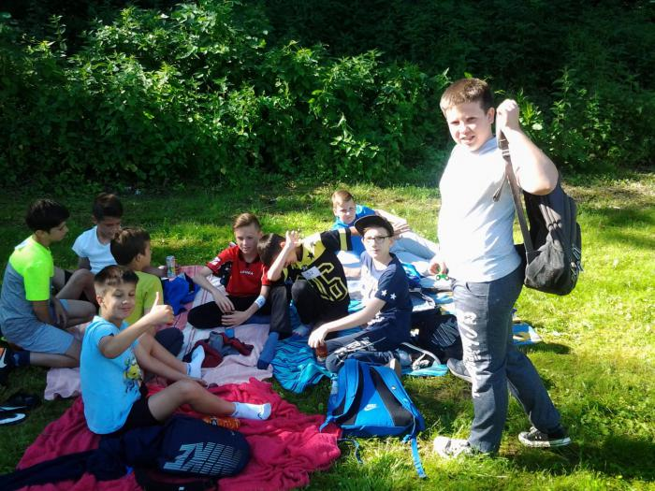
koja je osvojila prvo mjesto trećih i četvrtih razreda je Lea Mravik, drugo mjesto osvojila je Paula Bošnjak, i treće je osvojila Petra Jurić. Prvo mjesto od učenika trećih i četvrtih razreda osvojio je Luka Miličević, drugo Leon Ruman, i treće Martin Čipkar. Prvo mjesto od učenica petih i šestih razreda otišlo je Ivani Bošnjak, drugo je osvojila Natalija Činčurak, a treće Valentina Tot. Od učenika petih i šestih razreda prvo mjesto osvojio je Domagoj Kraljević, drugo mjesto osvojio je Luka Kunić, a treće Ivan-Noa Vranković. Od učenica sedmih i osmih razreda prvo mjesto otišlo je Gloriji Radanović, drugo Valentini Vagala, a treće Karolini Slanček. Prvo mjesto od učenika sedmih i osmih razreda otišlo je Antoniu Bošnjak, drugo Luki Čobanković, a treće je osvojio Dino Tieško. Čestitamo svim učenicima na ostvarenim rezultatima!

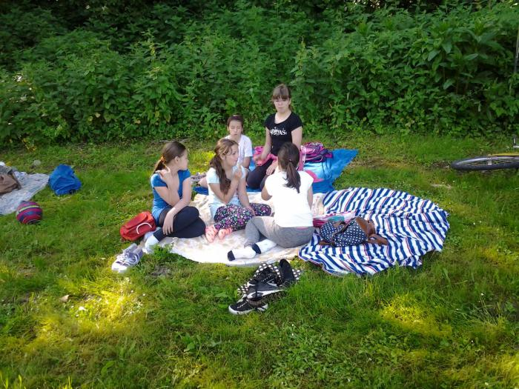

Dječaci se šale prije utrke Djevojčice odmaraju poslije utrke

Školska događanja Umorili smo se, ali i zabavili
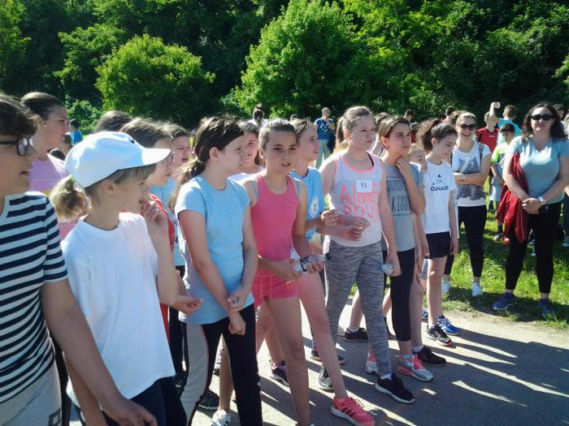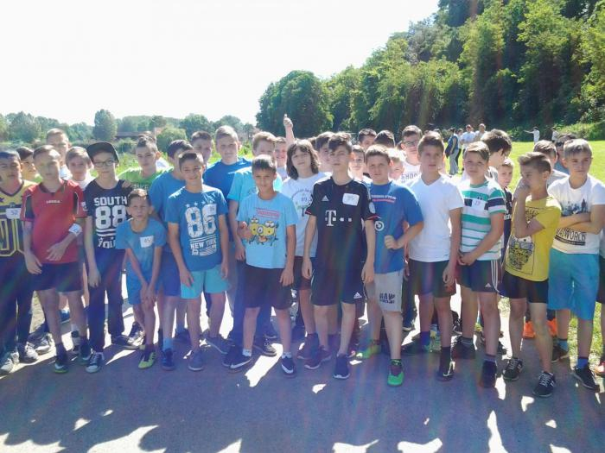
Učenice petih i šestih razreda se pripremaju Start učenika petih i šestih razreda
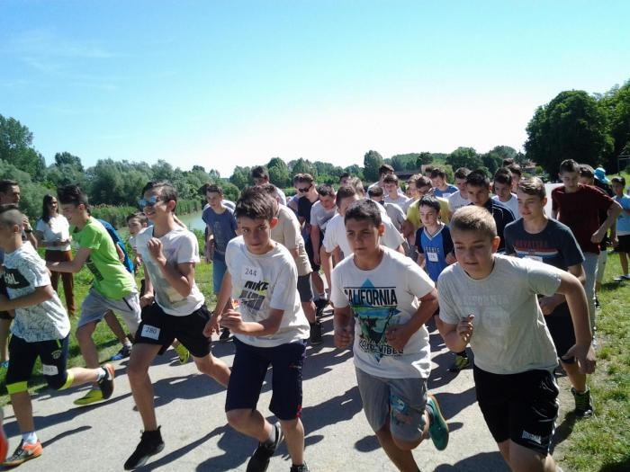 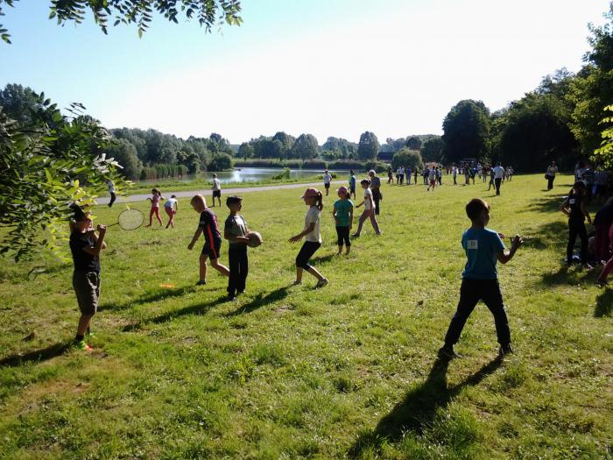Učenici sedmih i osmih razreda već u trku Učenici i učenice se igraju i zabavljaju poslije utrka
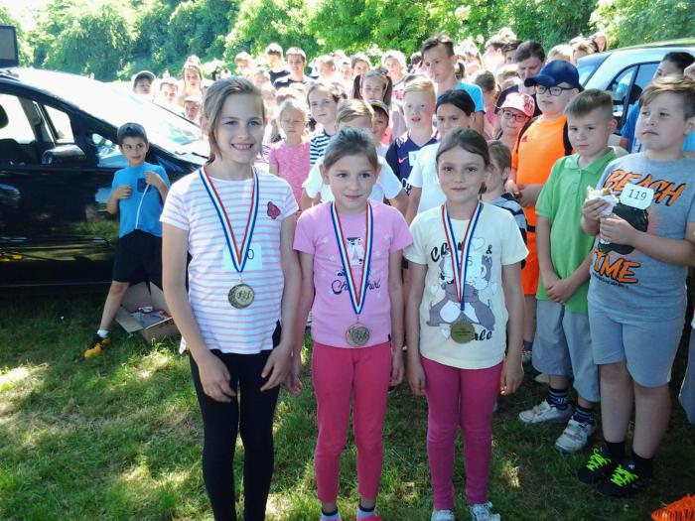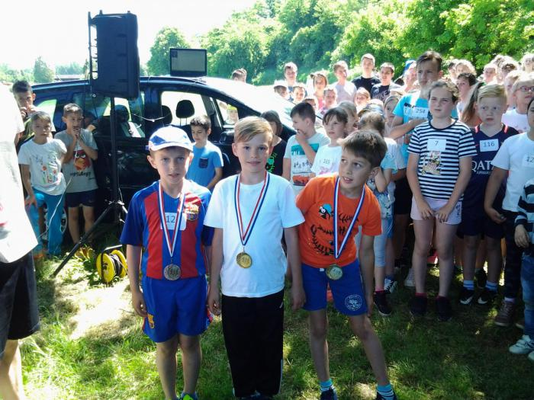
Prvo,drugo i treće mjesto djevojčica prvih i drugih Učenici prvih i drugih razreda nakon dodjele razreda medalja

Novinarka: Barbara Paponja, 6.b

